**Лабораторная работа № 4**

**Тема**: Установка, внедрение учебной версии «1С: Предприятие»

**1. Цель работы:** Изучить систему контроля версий Git, установка на компьютер, регистрация. Научиться создавать новые репозитории в системе контроля Git в среде GitBash. Научиться правильно перемещаться внутри проекта с использованием команд в командной строке, а также установка авторства для проекта, с целью отслеживания изменений

**2. Перечень средств обучения:** ПК с операционная система Windows 7 (10), с соответствующим ПО (ПО LAVALYS EVEREST) и с выходом в Интернет.

**3. Перечень вопросов для допуска к лабораторной работе:**

1. Что является основой системы 1С: Предприятие и различные еѐ настройки под конкретные условия?

Основой системы 1С: Предприятие являются:

* База данных: Основная структура, в которой хранятся все данные, используемые в системе. Обычно это реляционная база данных (например, MS SQL Server, PostgreSQL, SQLite и другие). Данные могут охватывать различные аспекты деятельности бизнеса, такие как товары, клиенты, заказы и т.д.
* Конфигурации: Это набор предопределенных объектов (справочников, документов, отчетов и т.д.), настроенный под конкретные нужды бизнеса или отрасли. Конфигурация определяет структуру и логику работы приложения, а также интерфейс.
* Пользовательские настройки: Каждая организация может настраивать интерфейс и параметры работы с системой под свои нужды, включая дополнительные настройки отчетности, номенклатуры, правила доступа для пользователей и т.д.
* Решения для автоматизации: Разнообразные модули (например, бухгалтерия, управление торговлей, управление производством и т.д.), которые позволяют настраивать систему в зависимости от специфики бизнеса.

2. Сколько режимов работы: 1С: Предприятие? Дайте краткую характеристику каждому из них.

Система 1С: Предприятие имеет три основных режима работы:

1. Режим "1С: Предприятие" (клиентский режим):

В этом режиме пользователи работают непосредственно с интерфейсом программы. Они могут выполнять все операции, доступные в конфигурации, работать с документами, отчетами, справочниками и т.д.

Данные обрабатываются на клиентской стороне, а запросы к базе выполняются через установленное соединение.

2. Режим "1С: Предприятие в режиме сервера":

* В этом режиме система работает как сервер баз данных, обрабатывающий запросы клиентов и выполняющий их в соответствии с бизнес-логикой конфигурации.
* Этот режим позволяет одновременно работать нескольким пользователям, обеспечивая высокий уровень производительности и надежности.

3. Режим "Управляющая подсистема" или "Веб-режим":

* Этот режим позволяет пользователям работать с 1С через веб-интерфейс, обеспечивая доступ к системе из любого места, где есть интернет.
* Веб-режим удобен для удаленных сотрудников и позволяет использовать 1С на различных устройствах без необходимости установки программного обеспечения.

**4. Экспериментальная часть лабораторной работы:**

**Порядок выполнения практической части лабораторной работы:**

1. **Создание новой информационной базы**

Запустите 1С: Предприятие. В открывшемся диалоге Вы увидите список информационных баз, с которыми Вы работаете. Если список пуст, система предложит Вам создать новую базу.

В любом случае, нажмите кнопку **Добавить**

В открывшемся диалоге выберите пункт **Создание новой информационной базы**.

Нажмите **Далее**, выберите пункт **Создание информационной базы без конфигурации**…

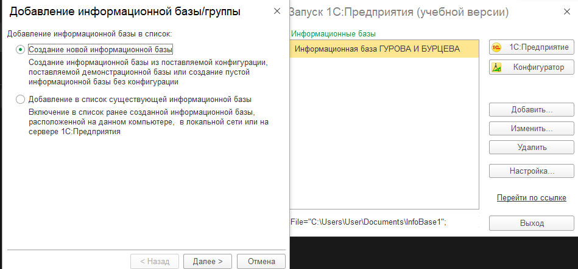

Нажмите кнопку **Далее**. Задайте наименование Вашей информационной базы типа «Информационная база ваша_фамилия» и выберите тип ее расположения **На данном компьютере**.

Нажмите кнопку **Далее**. Укажите каталог для расположения Вашей информационной базы.

Нажмите **Далее**, ничего не меняйте и нажмите **Готово**.

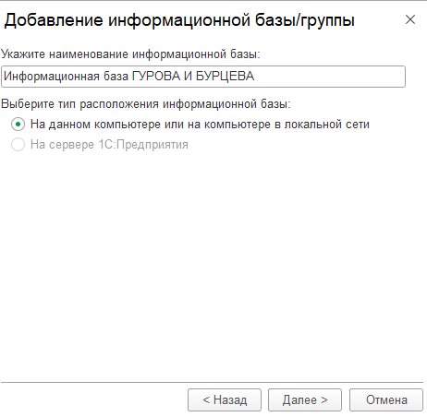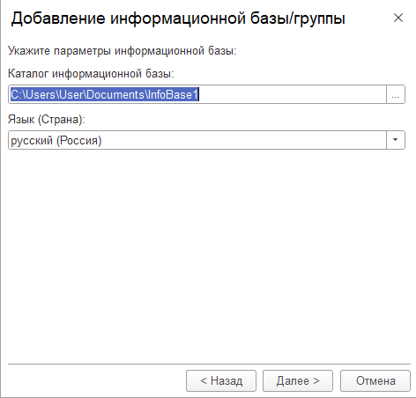



1. Запустите 1С: Предприятие в режиме Конфигуратора.

Появится пустое окно конфигуратора, возможно с минимальным количеством кнопок. Чтобы включить нужные кнопки, нажмите на стрелочку Добавить или удалить кнопки около кнопки 

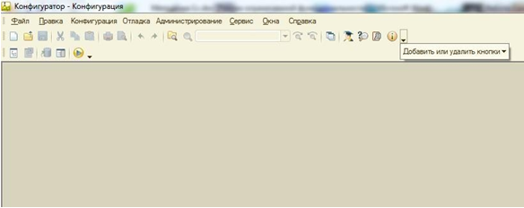

Сразу под заголовком окна находится главное меню конфигуратора, содержащее пункты Файл, Правка, Конфигурация, Администрирование и др. В каждом из них находится много подпунктов, вызов которых обеспечивает выполнение различных действий конфигуратора.

Ниже находится панель инструментов конфигуратора, в которую помещены наиболее часто используемые действия, вызываемые из верхнего меню, в виде кнопок-пиктограмм. Их большое количество может Вас смутить, но со временем вы будете легко в них ориентироваться. Если подвести курсор к какой-нибудь пиктограмме и задержать, появится подсказка о ее назначении.

**Дерево объектов конфигурации**

Выполним первую команду, с которой начинается работа с любой конфигурацией – откроем конфигурацию с помощью меню **Конфигурация – Открыть конфигурацию** или соответствующей кнопкой.

Откроется *дерево объектов конфигурации*:

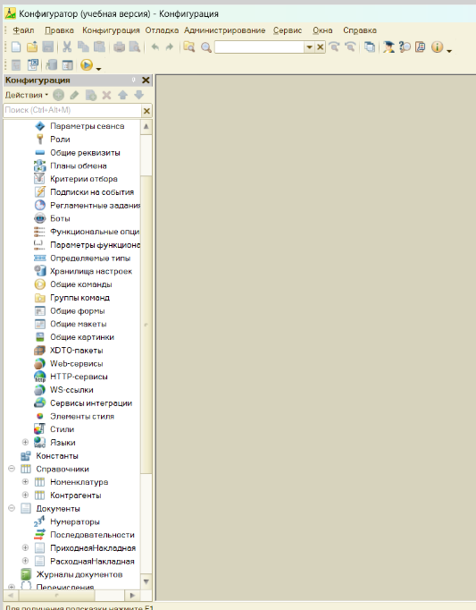

Дерево объектов конфигурации – основной инструмент, с которым работает разработчик. Оно содержит в себе почти всю информацию о том, из чего состоит конфигурация.

Всѐ , из чего состоит конфигурация, сгруппировано и сейчас дерево показывает Вам эти группы.

**Конфигурация** представляет собой описание. Она описывает структуру данных, которые пользователь будет использовать в режиме работы 1С:

Предприятие. Кроме того, конфигурация описывает алгоритмы обработки данных, содержит информацию о том, как будут выглядеть данные на экране и на принтере и т.д.

В дальнейшем платформа на основании этого описания создаст базу данных, которая будет иметь необходимую структуру, и предоставит пользователю возможность работать с этой базой данных.

**Объекты конфигурации** – детали конструктора, из которого собирается конфигурация. Объекты одного вида отличаются от объектов другого вида тем, что имеют разные свойства. Объекты могут взаимодействовать друг с другом и мы можем описать такое взаимодействие. Объекты могут взаимодействовать между собой напрямую или через другие объекты, могут быть сложные объекты, состоящие из более простых. Самое важное качество объектов конфигурации – их прикладная направленность.

Объекты представляют собой аналоги реальных объектов, которыми оперирует предприятие в ходе своей работы.

Например, на каждом предприятии существуют различные документы, с помощью которых оно фиксирует факты совершения хозяйственных операций. Точно также в конфигурации существуют объекты вида **Документ**. Кроме этого, на предприятии ведется учет сотрудников, товаров и т.д. Для этого в конфигурации есть объекты вида **Справочник**.

В системе 1С:Предприятие разработчик может использовать только ограниченный набор объектов конфигурации, зашитый в платформе. Он только может добавлять в конфигурацию какой-либо из стандартных объектов, поставляемых системой.

1. **Добавьте объект конфигурации**

Любой объект конфигурации добавляется несколькими способами, предварительно выделив нужную группу.

* Установите курсор на ветку объектов конфигурации, где хотите создать объект и нажмите на кнопку **Действия – Добавить**.

Установите курсор на ветку объектов конфигурации, где хотите создать объект и нажмите правую кнопку мыши – появится контекстное меню, пункт **Добавить,** рядом указана клавиша быстрого вызова – Insert

**Объекты конфигурации** – детали конструктора, из которого собирается конфигурация. Объекты одного вида отличаются от объектов другого вида тем, что имеют разные свойства. Объекты могут взаимодействовать друг с другом и мы можем описать такое взаимодействие. Объекты могут взаимодействовать между собой напрямую или через другие объекты, могут быть

сложные объекты, состоящие из более простых.

Самое важное качество объектов конфигурации – их прикладная направленность. Объекты представляют собой аналоги реальных объектов, которыми оперирует предприятие в ходе своей работы.

Например, на каждом предприятии существуют различные документы, с помощью которых оно фиксирует факты совершения хозяйственных операций. Точно также в конфигурации существуют объекты вида **Документ**. Кроме этого, на предприятии ведется учет сотрудников, товаров и т.д. Для этого в конфигурации есть объекты вида **Справочник**.

В системе 1С:Предприятие разработчик может использовать только ограниченный набор объектов конфигурации, зашитый в платформе. Он только может добавлять в конфигурацию какой-либо из стандартных объектов, поставляемых системой.

Любой объект конфигурации добавляется несколькими способами, предварительно выделив нужную группу.

* Установите курсор на ветку объектов конфигурации, где хотите создать объект и нажмите на кнопку **Действия – Добавить**.
* Установите курсор на ветку объектов конфигурации, где хотите создать объект и нажмите правую кнопку мыши – появится контекстное меню, пункт **Добавить,** рядом указана клавиша быстрого вызова – Insert.
* 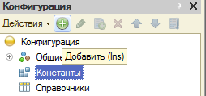Установите курсор на ветку объектов конфигурации, где хотите создать объект и нажмите кнопку-пиктограмму **Добавить**

**Окно свойств**

Окно свойств (палитра свойств) – специальное служебное окно, которое позволяет редактировать все свойства объекта конфигурации и другую связанную с ним информацию.

Зададим имя нашей конфигурации. Выделите в дереве объектов конфигурации корневой элемент Конфигурация и двойным щелчком мыши отройте еѐ окно свойств. Назовите конфигурацию **ПособиеДляНачинающих**.

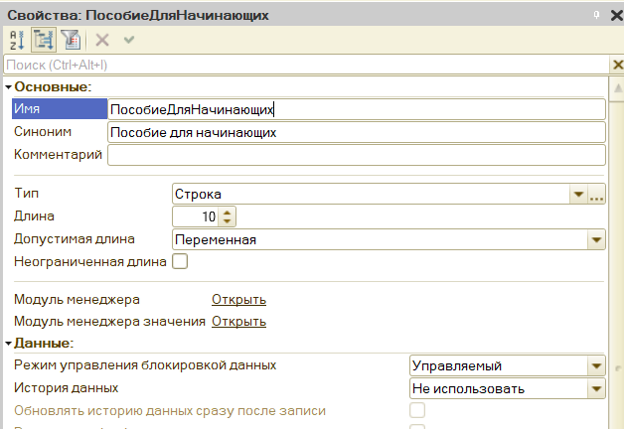

1. **Запустите отладку в режиме 1С: Предприятие**

Проверим наши первые изменения в режиме 1С: Предприятие. Для этого выполним пункт меню **Отладка – Начать отладку** или нажмем соответствующую кнопку на панели инструментов (клавиша F5).

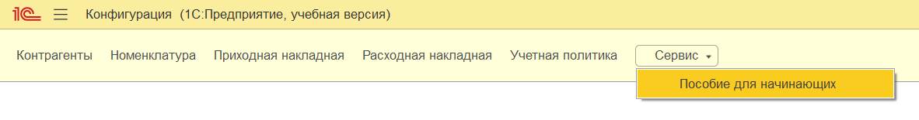

1. Система проанализирует наличие изменений в конфигураци и выдает вопрос об обновлении конфигурации базы данных. Ответим на вопрос конфигуратора, **Да** и на экране появится окно 1С: Предприятия
2. **Выводы:** изучили систему контроля версий Git, установка на компьютер, регистрация. Научились создавать новые репозитории в системе контроля Git в среде GitBash. Научились правильно перемещаться внутри проекта с использованием команд в командной строке, а также установили авторство для проекта, с целью отслеживания изменений

**6. Контрольные вопросы:**

1 Что такое конфигурируемость системы 1С: Предприятие?

Конфигурируемость системы 1С: Предприятие означает возможность адаптации и настройки системы под конкретные нужды бизнеса и процессы. Это включает в себя возможность изменения структуры данных (например, добавление новых справочников, документов, отчетов), создание и модификация бизнес-логики (правила обработки данных, алгоритмы работы) и адаптацию пользовательского интерфейса. Конфигурируемость позволяет компаниям использовать 1С: Предприятие в соответствии с их требованиями и специфическими бизнес-процессами.

2 Из каких основных частей состоит система?

Система 1С: Предприятие состоит из следующих основных частей

* Конфигурация: Это программное обеспечение, определяющее структуру базы данных (справочники, документы, реквизиты и т. д.), бизнес-логику и пользовательский интерфейс.
* База данных: Хранит все данные, используемые в конфигурации. Это может быть реляционная база данных (такая как MS SQL Server, PostgreSQL и др.).
* Пользовательский интерфейс: Элементы программы, с которыми взаимодействуют пользователи, включая формы, отчеты и элементы управления.
* Компоненты и модули: Дополнительные файлы и модули, которые расширяют функциональность системы.

3 Для чего нужно дерево объектов конфигурации?

Дерево объектов конфигурации — это структура, отображающая все объекты конфигурации, такие как справочники, документы, отчеты и т. д. Оно служит для:

* Упрощения навигации по конфигурации.
* Позволяет разработчику быстро находить и редактировать объекты конфигурации.
* Помогает организовать структуру конфигурации, обеспечивая удобный доступ ко всем элементам.
* Облегчает понимание взаимосвязей между объектами.

4 Что такое объекты конфигурации? Как можно добавить новый объект конфигурации?

Объекты конфигурации — это основные элементы, из которых состоит конфигурация 1С: Предприятие.

Чтобы добавить новый объект конфигурации:

* + - 1. Откройте конфигуратор 1С: Предприятия.
      2. В дереве объектов конфигурации выберите соответствующий раздел (например, справочники или документы).
      3. Щелкните правой кнопкой мыши и выберите опцию "Добавить новый объект".
      4. Следуйте инструкциям мастера создания объекта, заполните необходимые параметры и настройки для нового объекта.
      5. Сохраните конфигурацию и проверьте её работоспособность.

5 В чем разница между GoogleDrive/DropBox/YandexDisk и репозиторием Git?

GoogleDrive/Dropbox/YandexDisk:

* Это облачные сервисы для хранения и синхронизации файлов.
* Предназначены для удобного обмена документами и совместной работы.
* Существуют функции автоматической синхронизации, но не имеется специализированных инструментов для управления версиями и отслеживания изменений внутри файлов.

Git:

* Это распределенная система контроля версий.
* Предназначена для управления изменениями в исходном коде и проектной документации.
* Позволяет отслеживать изменения, объединять разные версии и работать в команде, предлагая мощные инструменты для разрешения конфликтов и управления ветками.

6 Как запустить 1С: Предприятие в режиме отладки

Чтобы запустить 1С: Предприятие в режиме отладки, выполните следующие шаги:

1. Откройте конфигуратор 1С: Предприятия.

2. Выберите конфигурацию, которую вы хотите отлаживать.

3. Убедитесь, что у вас есть доступ к настройкам отладки. В меню «Отладка» выберите нужную опцию (например, «Запустить в режиме отладки» или «Запуск отладки»).

4. Запустите режим отладки. Теперь вы сможете ставить точки останова (breakpoints), отслеживать переменные и изучать выполнение программы по шагам.

.

**Лабораторная работа № 5**

**Тема**: Осуществление администрирования, конфигурирование «1С: Предприятие 8.3»

**1. Цель работы:** Изучить систему контроля версий Git, установка на компьютер, регистрация. Научиться создавать новые репозитории в системе контроля Git в среде GitBash. Научиться правильно перемещаться внутри проекта с использованием команд в командной строке, а также установка авторства для проекта, с целью отслеживания изменений

**2. Перечень средств обучения:** ПК с операционная система Windows 7 (10), с соответствующим ПО (ПО LAVALYS EVEREST) и с выходом в Интернет.

1. **Теоретическая часть:**

В этой работе Вы познакомитесь с объектом конфигурации Подсистема как основой описания интерфейса 1С: Предприятия 8. Вы создадите несколько подсистем, определяющих логическую структуру прикладного решения, настроите их внешний вид и порядок их следования в интерфейсе 1С: Предприятие.

В простых прикладных решениях можно не использовать подсистемы, но мы рассмотрим общий случай, когда они используются.

Подсистемы позволяют выделить в конфигурации функциональные части, на которые логически разбивается создаваемое прикладное решение.

Эти объекты располагаются в ветке объектов Общие и позволяют строить древовидную структуру, состоящую из подсистем и подчиненных подсистем.

Сейчас у вас дерево подсистем пусто (в ЛЗ 5 мы создали пустую ИС), в ходе работы заполним свою ИС необходимыми объектами конфигурации, укажем необходимые реквизиты.

Подсистемы верхнего уровня являются основными элементами интерфейса, т.к. образуют разделы прикладного решения.

1. **Контрольные вопросы:**
2. Для чего используется объект конфигурации Подсистема?

Объект конфигурации "Подсистема" в программных продуктах, специализирующихся на управлении информацией (например, 1С:Предприятие), используется для группировки связанных объектов конфигурации и управления их функциональностью. Подсистемы помогают организовать структуру конфигурации, что делает её более понятной и удобной для разработчиков и пользователей. Основные функции подсистем:

* Группировка объектов: Объекты конфигурации (например, документы, справочники, отчеты) могут быть сгруппированы в подсистемы по их функциональному назначению.
* Безопасность: Можно настроить права доступа к подсистемам, что позволяет ограничить доступ пользователей к определенным функциональным блокам.
* Упрощение навигации: Подсистемы упрощают навигацию по интерфейсу, обеспечивая доступ к смежным объектам.
* Легкость восприятия: Помогают пользователям быстрее находить необходимые функции и объекты

1. Как управлять порядком вывода и отображения подсистем в конфигурации?

Управление порядком вывода и отображения подсистем в конфигурации осуществляется через настройки конфигурации в среде разработки. Это может включать:

* Установка порядка: В средствах разработки, таких как 1С:Конфигуратор, вы можете задать порядок отображения подсистем в меню. Как правило, это можно сделать путем изменения порядка в настройках. Существует возможность перетаскивания (drag-and-drop) в списке подсистем.
* Настройка видимости: Вы можете настроить, какие подсистемы будут видны для определённых групп пользователей, это также влияет на порядок отображения.
* Настройки интерфейса: В коде конфигурации вы можете задать видимые и скрытые подсистемы, а также управлять динамическим формированием меню.

3. Как сохранить информационную базу

Сохранение информационной базы (ИБ) в системах, таких как 1С: Предприятие, включает несколько шагов:

1. Создать резервную копию:

* В конфигураторе: В инструменте конфигуратора выберите пункт меню "Сервис" -> "Резервное копирование". Следуйте указаниям для создания резервной копии базы данных.
* В режиме эксплуатации: В режиме работы с пользователями можно осуществить резервное копирование через специальный интерфейс для администраторов, а также возможна автоматизация этого процесса.

2. Экспорт конфигурации:

* Вы также можете экспортировать конфигурацию, нажав "Файл" -> "Экспорт" в конфигураторе. Это создаст файл с расширением .cf, который можно использовать для восстановления конфигурации в будущем.

3. Копирование базы данных:

* Если база данных используется на SQL-сервере, вы можете также использовать стандартные методы резервного копирования SQL-сервера для создания полной резервной копии базы данных.

**6. Экспериментальная часть лабораторной работы:**

**Порядок выполнения практической части лабораторной работы:**

**Задание.** Компания занимается оптовой торговлей. Поступление товаров отражается документом «Приходная накладная», продажа - «Расходная накладная». Помимо продажи товара, могут оказываться дополнительные услуги, например, по доставке. И услуги, и товары указываются в одной табличной части. Каждая отдельная приходная накладная – отдельная партия.

Складской учет товаров не ведется.

**Создание информационной базы**

Открываем приложение 1С Предприятие

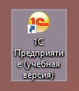

Создаем информационную базу, нажав на кнопку**Добавить…**



Выбираем **Создание новой информационной базы** и нажимаем **Далее**.

На следующем шаге мастера выбираем **Создание информационной базы без конфигурации**для разработки новой конфигурации или загрузки выгруженной ранее информационной базы и нажимаем **Далее**.



Далее указываем наименование информационной базы и нажимаем **Далее.**

Указываем каталог информационной базы, язык и нажимаем **Далее**.

Следующее окно представляет собой выбор параметров и режимов запуска. Ничего не меняем и нажимаем **Готово**.

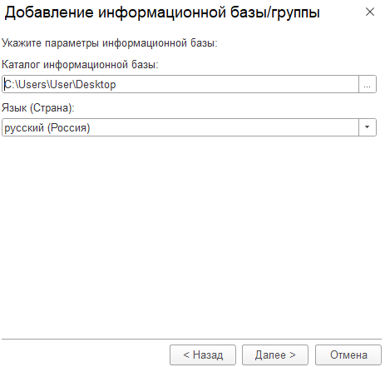

Созданная база появилась в списке информационных баз. Выбираем нашу базу и нажимаем кнопку **Конфигуратор**.

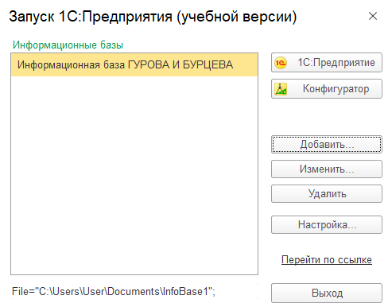

Откроется окно конфигуратора.

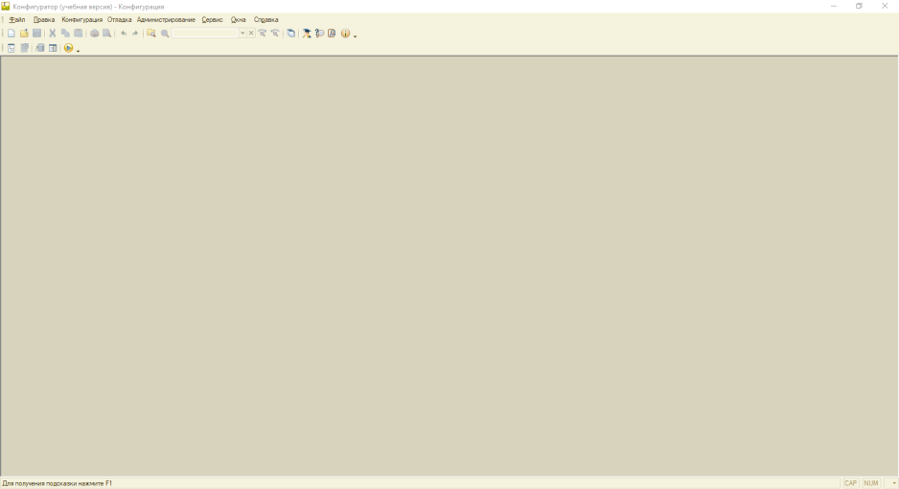

Для того чтобы открыть Конфигурацию, необходимо нажать на пункт меню **Конфигурация**далее**Открыть конфигурацию**.

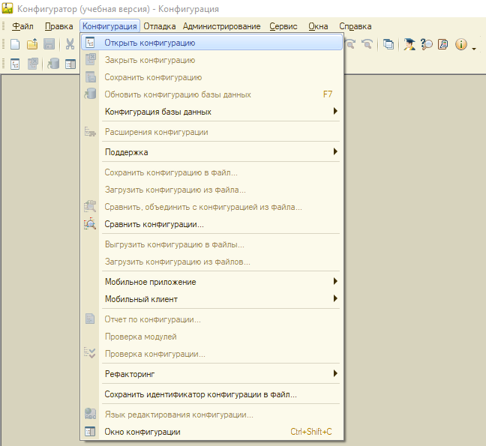

Откроется дерево метаданных конфигурации информационной базы.

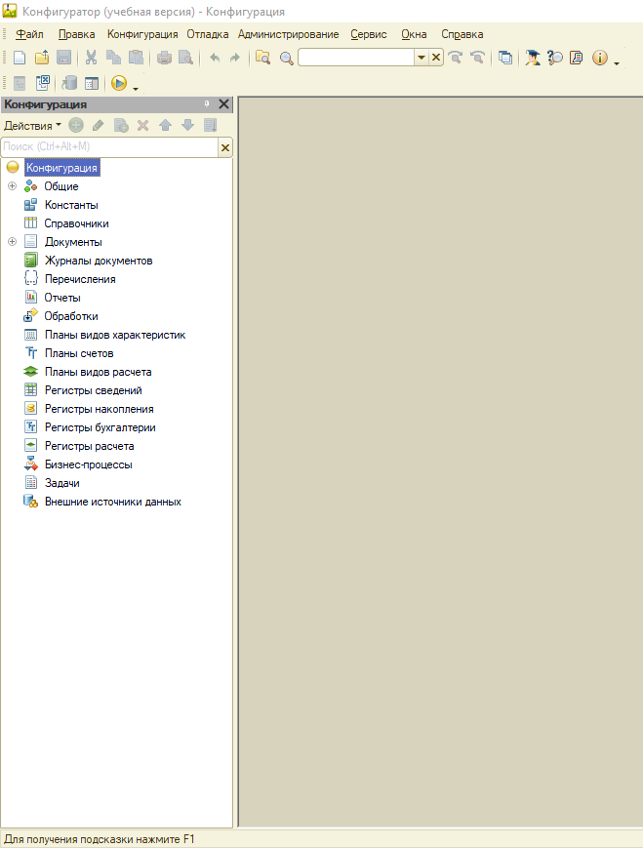

Далее установим свойстваконфигурации. Для этого вызываем контекстное меню правой кнопкой мыши по корню дерева конфигурации на слове **Конфигурация** и выбираем команду **Свойства**.

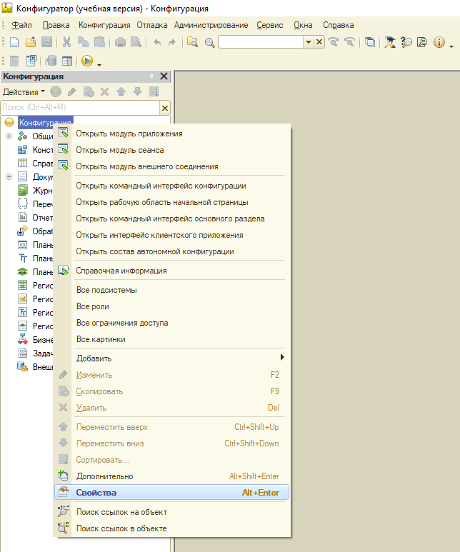

Откроются свойства конфигурации.

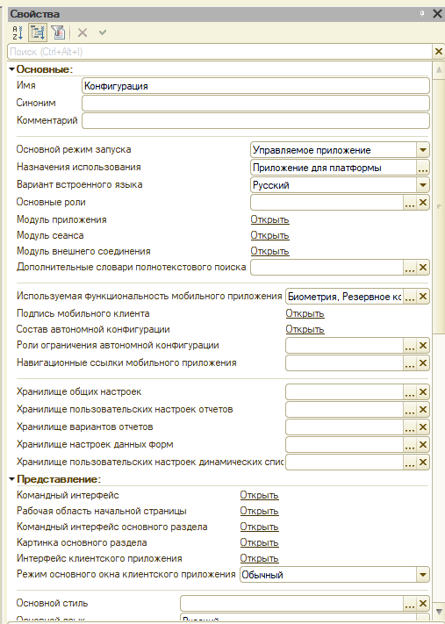

Перемещаемся в конец списка на вкладку **Совместимость** и меняем **Режим использования модальности** на **Использовать**.

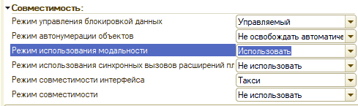

Также Режим использования синхронных вызовов расширений платформы и внешних компонентов меняем на **Использовать**.

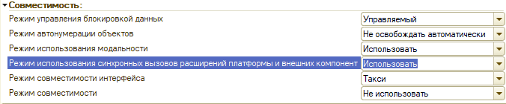

Далее необходимо сохранить и обновить конфигурацию. Для этого нужно нажатьна кнопку**Обновить конфигурацию базы данных**(показано на картинке), либо нажав клавишу F7 на клавиатуре.

Добавим справочник**Номенклатура**. Для этого правой кнопкой мыши нажимаем на справочник и выбираем **Добавить**.

Зададим имя справочника**Номенклатура**.

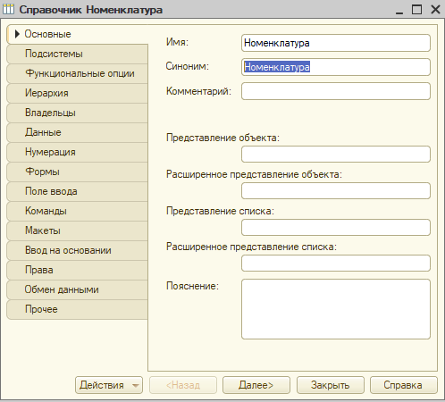

Теперь необходимо добавить в него реквизит. Переходим на вкладку **Данные**и нажимаем кнопку **Добавить**.

В свойстве создаваемого реквизита устанавливаем свойство **ИмяУслуга** и **Тип** указываем **Булево**.

На вкладке **Иерархия** необходимо поставить галочку у свойства **Иерархический справочник**.

Аналогично создаем справочник Контрагенты без реквизитов. Справочник будет содержать реквизиты по умолчанию – это **Код** и **Наименование**.



**5. Выводы:** изучили систему контроля версий Git, установка на компьютер, регистрация. Научились создавать новые репозитории в системе контроля Git в среде GitBash. Научились правильно перемещаться внутри проекта с использованием команд в командной строке, а также установка авторства для проекта, с целью отслеживания изменений.

**6. Контрольные вопросы:**

1 Что такое конфигурируемость системы 1С: Предприятие?

Конфигурируемость системы 1С: Предприятие — это возможность изменять и адаптировать функционал программного продукта под конкретные нужды и требования бизнеса. Это достигается путем настройки, доработки и создания новых объектов конфигурации без необходимости глубоких знаний программирования.

2 Из каких основных частей состоит система?

Система 1С: Предприятие состоит из следующих основных частей:

- Конфигурация: Набор объектов, интерфейсов и логики, реализующих бизнес-процессы.

- Информационная база (ИБ): Хранилище данных, в котором сохраняются записи и настройки.

- Клиентская часть: Интерфейс, с которым взаимодействует пользователь, обеспечивающий доступ к функционалу системы.

- Серверная часть: Обработка данных, управление транзакциями и взаимодействие с пользователями.

3 Для чего нужно дерево объектов конфигурации?

Дерево объектов конфигурации — это структура, которая отображает все объекты конфигурации в иерархическом виде. Оно необходимо для:

- Структурирования: Помогает организовать объекты по категориям (например, документы, справочники, отчеты).

- Управления объектами: Позволяет быстро добавлять, изменять и удалять объекты конфигурации, а также управлять их свойствами и настройками.

**Лабораторная работа № 6**

**Тема**: Загрузка выгрузки приложения 1С в репозиторий GitHub через консольное приложение GitBash, а также через графическое представление GitHub GitKraken

**1. Цель работы:** выполнить загрузку и выгрузку приложения 1С

**2. Перечень средств обучения:** ПК с операционная система Windows 7 (10), с соответствующим ПО и с выходом в Интернет.

**3. Перечень вопросов для допуска к лабораторной работе:**

1 Как отправить изменения на удаленный репозиторий?

Используйте команду: git push origin <branch_name>

где <branch_name> — это название вашей ветки.

2 Какие средства относятся к программным?

К программным средствам относятся:

* Git (система управления версиями).
* GitHub, GitLab, Bitbucket (платформы для хостинга репозиториев).
* Идеи и редакторы кода (например, Visual Studio Code, IntelliJ IDEA).

3 Как влить изменения в локальную ветку из удаленного репозитория?

Используйте команду: git pull origin <branch_name>

где <branch_name> — это название удаленной ветки, изменения из которой вы хотите влить.

4 Какой командой можно зафиксировать изменения в репозитории?

git commit -m "Сообщение о коммите"

1. Как используется Gihub в реальной работе?

GitHub используется для:

- Программирования и совместной работы над проектами.

- Хранения кода и управления версиями.

- Обсуждения изменений через pull requests и issues.

- Документирования проектов с помощью README файлов.

6 Опишите принцип коллективной работы с Github

Коллективная работа с GitHub основана на следующих принципах:

- Форк: Каждый разработчик создает свою копию репозитория для работы.

- Группирование изменений: Разработчики создают отдельные ветки для своих задач.

- Pull Requests: Когда работа завершена, разработчик отправляет pull request для проверки и слияния изменений.

- Код-ревью: Другие участники проекта проверяют код перед его слиянием в основную ветку.

- Объединение: После одобрения изменения вливаются в основную ветку, обеспечивая интеграцию

**6. Экспериментальная часть лабораторной работы:**

**Порядок выполнения практической части лабораторной работы:**

1. Изучить теоретический материал.
2. Выполнить предлагаемые задания.

1 Чтобы начать работу с GitHub, нужно зарегистрироваться на сайте. Переходим на [сайт GitHub](https://github.com/).

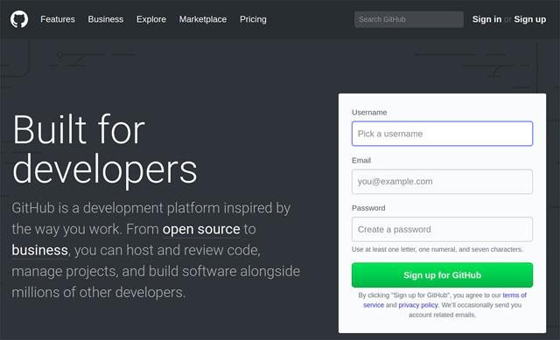

Cтартовая страница GitHub.

Есть два варианта начала регистрации:

Нажимаем кнопку Sign up (зарегистрироваться), попадаем на страницу регистрации, где вводим обязательные данные: имя пользователя, адрес электронной почты и пароль. После заполнения полей нажимаем Createan account (создать аккаунт).

Cразу вводим имя, почту и пароль на главной странице GitHub и нажимаем Signup forGitHub (зарегистрироваться на GitHub).

Первый шаг регистрации профиля на стартовой странице GitHub.

* 1. На втором этапе нужно выбрать тарифный план. GitHub — бесплатный сервис, но предоставляет некоторые платные возможности. Выбираем тарифный план и продолжаем регистрацию.

Выбор тарифа на втором шаге регистрации.Пользование GitHub бесплатно до тех пор, пока ваш код открыт для всех. Платные версии позволяют создавать закрытые, приватные репозитории, которые видите только вы.

* 1. Третий шаг — небольшой опрос от GitHub, который вы можете пройти, заполнив все поля и нажать Submit или пропустить, нажав skipthisstep.

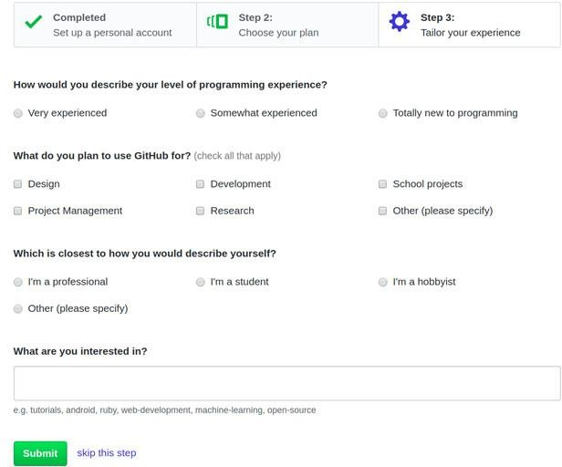

* 1. Опрос на третьем шаге регистрации.
  2. После прохождения всех этапов на сайте, на указанный при регистрации ящик вам придёт письмо от GitHub. Откройте его и подтвердите свой почтовый адрес, нажав Verifyemailaddress (подтвердить электронный адрес) или скопируйте вспомогательную ссылку из письма и вставьте её в адресную строку браузера.

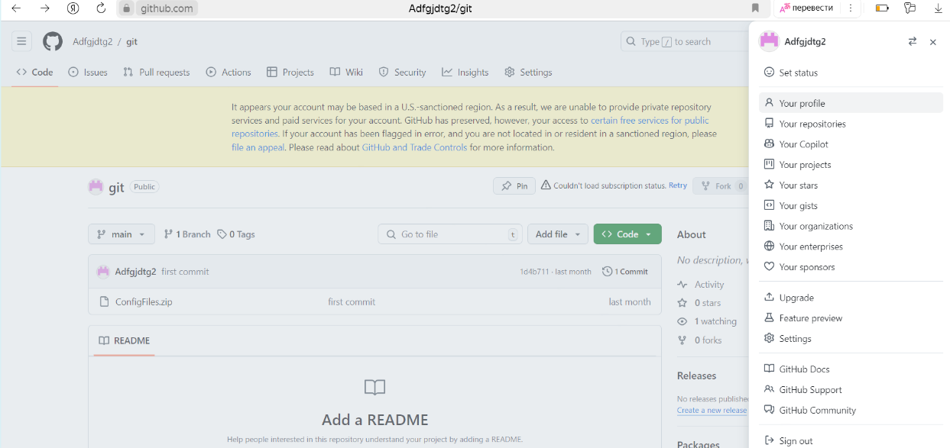

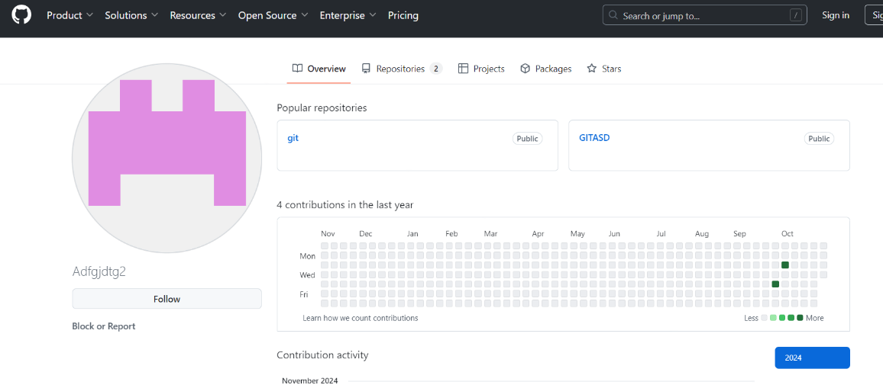

Переход в наш профиль.

Так выглядит ваш профиль после регистрации.

Теперь у вас есть профиль на GitHub.

Сейчас у нас нет ни одного репозитория, и мы можем либо создать новый репозиторий, либо ответвиться (fork) от уже существующего чужого репозитория и вести собственную ветку разработки. Затем, при желании, свои изменения можно предложить автору исходного репозитория (Pullrequest).

* 1. Если Вы находитесь в своем профиле, то в верхней части окна видите один из пунктов меню «Repositories 0». Это означает, что у вас в данный момент нет созданных репозиториев. На этой же вкладке есть кнопка «New», которая позволяет создать новый репозиторий. Нажимаем её.
  2. Открылось окно создания репозитория. Даем ему имя (например, gittest) можно написать описание. Он должен быть публичным. Также установите галочку там, где предлагается поместить в репозиторий текстовый файл Readme.

Нажмите кнопку «Create repository».

Когда вы создаете новый репозиторий таким образом, на Github появляется папка и для нее выполняется команда gitinit, т.е. происходит то же самое, что мы делали в предыдущих лабораторных работах вручную.

* 1. После создания репозитория вы в него попадаете и видите, что в нем в данный момент находится один файл – README.md, который был создан автоматически:
  2. Далее нам нужно скопировать в буфер обмена адрес нашего репозитория на Github. Для этого нажмите кнопку «Cloneordownload» и в открывшемся окне копку справа от адреса ссылки:

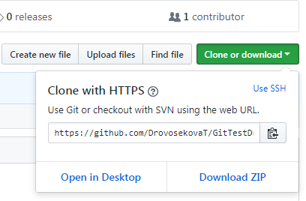

* 1. Откройте консоль GitBash (она должна быть у вас открыта после лабораторной работы 2, если нет – перейдите в папку tmp, с которой мы работали). Даем команду

**git clone**https://github.com/DrovosekovaT/GitTestDrovosekova.git **test**

(вставьте из буфера обмена свой адрес репозитория и после него через пробел название папки, где будет создан клон удаленной папки-репозитория, в данном случае test).

Эта команда создаст в папке test копию репозитория с указанного адреса с Github, автоматически Github подключит к локальному репозиторию как удалённый и назовёт его origin, т.е. оригинал (перейдите в папку test и проверьте это командой gitremote -v), автоматически в нашем локальном репозитории создаст локальную ветку master (проверьте это командой gitstatus), которую свяжет с веткой master в удаленном репозитории на Github.

* 1. Теперь рассмотрим, как синхронизировать локальный репозиторий (клон) с оригиналом, который находится на Github. В клонированной папке test создайте локально файл Hello.txt, напишите в нем текст «Hello!!!», закройте его, сохранив изменения. Теперь у нас репозиторий содержит 2 файла, а на Github только один. Для того, чтобы зафиксировать изменения, выполните команду gitaddHello.txtи создайте коммит:

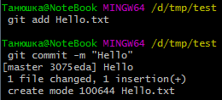

* 1. Выполните команду **gitpush**. Эта команда берет имеющиеся локальные изменения и отправляет их в удалённый репозиторий. В ответ на запрос введите своё имя на Github и пароль.
  2. Откройте репозиторий на сайте Github, убедитесь, что файл добавился:

Если вы откроете добавившийся файл Hello.txt, то увидите свой текст.

Также вы видите название коммита во втором столбце.

* 1. Также есть обратная команда. Допустим, у нас на Github появились какие-то изменения, которых нет на локальном компьютере. Для примера откройте и отредактируйте файл README.md. Для этого откройте его на Github и нажмите кнопку с карандашом (Editthisfile), допишите в третьей строке какой-либо текст:

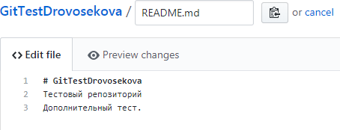

GitHub — крупнейший веб-сервис для хостинга IT-проектов и их совместной разработки. Веб-сервис основан на системе контроля версий Git и разработан на RubyonRails и Erlang компанией GitHub, Inc. [Википедия](https://ru.wikipedia.org/wiki/GitHub)

Теперь нажмите кнопку «Commitchanges» в нижней части страницы.

* 1. Перейдите в папку репозитория, вы увидите, что коммитов стало
  2. Теперь откройте GitBash на вашем локальном компьютере и вызовите команду gitlog. Вы увидите, что коммитов по-прежнему два. Необходимо загрузить изменения с Github.
  3. Введите команду gitpull. Эта команда загрузит изменения из удалённого репозитория.

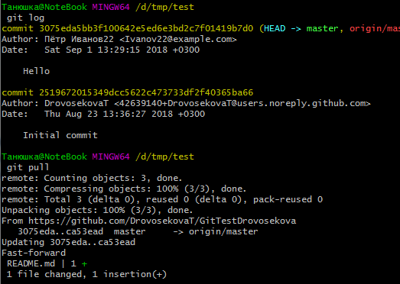

* 1. Вызовите gitlog и убедитесь, что коммитов стало три.

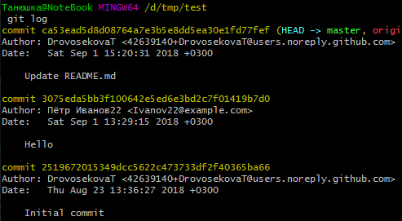

* 1. Чтобы посмотреть содержимое обновленного файла, введите команду catREADME.md:

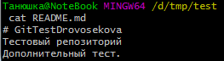

Примечание: Если у вас уже есть репозиторий на компьютере, то вы можете его клонировать в пустую (без файла README) папку на Github.

**7. Выводы**

**8. Контрольные задания:**

1. Создайте у себя на компьютере еще один репозиторий ("второй"). Пустой. Свяжите его с уже существующим ("первым") с помощью git remote. Передайте в него изменения из первого. Объясните полученный результат.
2. Создайте на гитхабе пустой репозиторий ("А"). ВНИМАНИЕ! Не создавайте в нем файл readme!
   * Установите его в качестве удаленного для репозитория "первый"
   * Передайте из "первого" в "А" изменения
   * Приложите ссылку на "А" к своему ДЗ
3. Создайте на гитхабе новый непустой (с файлом readme) репозиторий "Б". Склонируйте его к себе ("третий"). Выполните локально несколько коммитов, передайте их в "Б". Приложите ссылку на "Б"
4. * Сделайте еще один клон "Б" - "четвертый". Измените один и тот же файл в локальном репозитории "третий", git push, затем в "четвертом" (те же строки, но другие изменения) - и тоже попытка git push. Если возникнет конфликт - попробуйте объяснить его суть.

